各行业薪酬
2016年做什么行业最赚钱？
券商行业绝对是金融行业的赚钱机器，在2016年春季十大高薪行业同样排名前4！
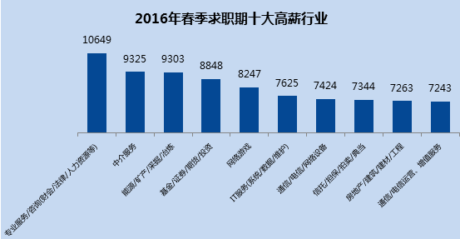
相比2014年券商行业在2015年涨幅超过100%
16家券商（已披露年报）的人均年薪约77万元
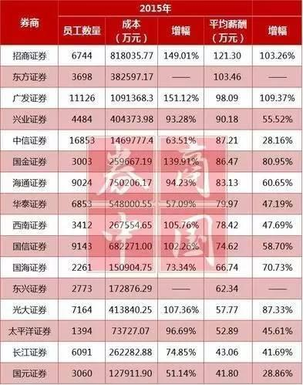
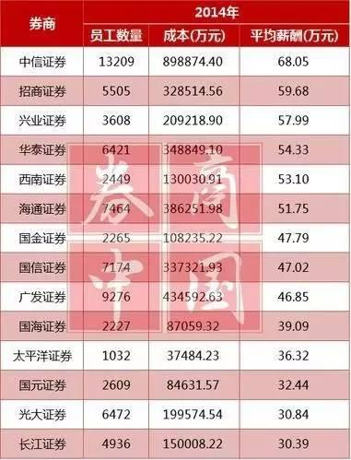
虽然同为金融行业，单从证券公司的人均年收入，高达74.99万元，完爆银行业15.9万元的年收入！

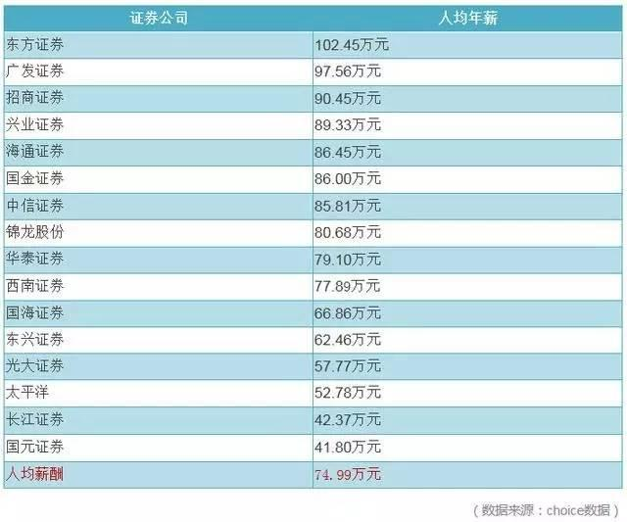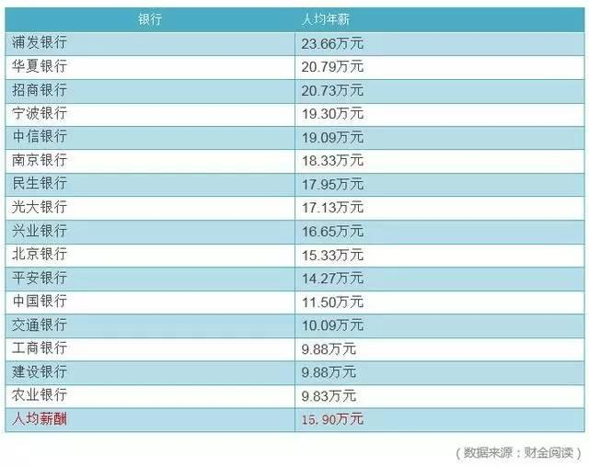
看看别人的平均薪酬，再看看自己的工资单，友谊的小船会说翻就翻，说的就是薪资高到没朋友的券商公司吧。
券商行业分前，中，后台，各个岗位的工资和激励机制各不相同，工资的差异也非常大。但总体来讲，在券商领域薪酬绝对和能力挂钩，工资没有最高，只有更高！
在这种巨大的压力下，找到一份较高薪资的工作是每个人梦寐以求的事。然而，从刚刚公布的数据来看，今年春季全国32个主要城市职位平均薪酬为7018元，上海、北京、深圳分别位居前三。这次你是不是又拖后腿了？你所在的职业表现如何？我们来看看：
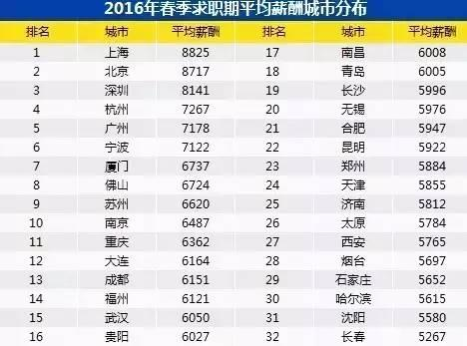
2015全年各行业平均薪酬（单位：元/月）
金融业7622
咨询与调查6985
广电及文化艺术业6600
软件业6164
电气电工机械及器材制造6132
批发业6045
家电及电子产品零售6021
计算机服务业6016
法律服务5927
职业中介服务5774
卫生、社会保障福利业5729
电力、燃气及水的生产和供应业5667
电信和其他信息传输服务业5663
汽车摩托车制造及零售5600
建筑业5595
环保医疗设备制造业5594
教育5547
会议及展览服务5410
房地产业5395
食品、饮料及烟草零售5390
工艺品及家具制造5293
纺织服装毛皮制造5267
通信、计算机、电子设备制造5204
居民服务业5000
化学医药制造业4926
造纸及印刷制造业4913
广告业4857
住宿餐饮旅行社4813
农、林、牧、渔业4631
文教体育用品制造业4522
娱乐业体育业4501
采矿地质金属石油4469
交通运输、仓储和邮政业4456
仪表衡器电工文化机械制造4160

